UČNI SKLOP: Sožalje
Tema: Pomišljaj, oklepaj, tri pike

Nameni učenja

Vsebine oz. cilji, ki jih obravnavamo v tem sklopu, so različno zahtevni:
- z rdečo barvo so označene vsebine oz. cilji nižje ravni zahtevnosti,
- z modro so označene vsebine oz. cilji temeljne ravni zahtevnosti,
- z zeleno pa vsebine oz. cilji višje ravni zahtevnosti.

V tem učnem sklopu boš obravnaval/a naslednje vsebine oz. cilje:

- Samostojno preberem pripovedovalno besedilo.
- Po branju povzamem temo, podtemo, bistvene podatke in logična razmerja med njimi.
- Določim njegov namen ter utemeljim, po čem sem ga prepoznal/a.
- Določim okoliščine nastanka besedila in povem, iz katerih prvin besedila sem jih prepoznal/a.
- Obnovim sprejeto besedilo.
- Spoznam, kdaj pišemo enodelni pomišljaj.
- Spoznam, kdaj pišemo dvodelni pomišljaj.
- Spoznam, kdaj pišemo oklepaj.
- Spoznam, kdaj pišemo tri pike.
- Napišem skladenjsko in pravopisno pravilno besedilo tako, da uporabim pridobljeno znanje o rabi ločil.
- V napisanem besedilu prepoznam skladenjske in pravopisne napake ter neustreznosti, jih odpravim in svoje popravke tudi pojasnim.
- Glede na povratno informacijo učitelja ali sošolca načrtujem, kako bi svoje besedilo izboljšal.
- Prepoznam in ovrednotim učinek pridobljenega procesnega in vsebinskega znanja, ki sem ga pridobil/a pri branju pripovedovalnega besedila.
- Prepoznam in ovrednotim učinek pridobljenega procesnega in vsebinskega znanja, ki sem ga pridobil/a pri samostojnem pisanju besedila z uporabo na novo pridobljenega slovničnega znanja.
- Pri reševanju nalog izboljšujem svoje praktično obvladanje slovnice in pravopisa.
- Razumem navedene strokovne izraze: enodelni pomišljaj, dvodelni pomišljaj, vezaj, tri pike, veznik, predlog, končno ločilo, nekončno ločilo. Svoje razumevanje jezikoslovnih izrazov ponazorim s primeri iz obravnavanega besedila.
- Prepoznam, primerjam in poimenujem podobnosti in razlike v rabi pomišljaja in vezaja pri tujih jezikih, ki se jih učim, ter slovenščino.

Navodila za delo za učenca/učenko
1. Preverjanje predznanja | Ločila so grafična znamenja za členitev besedila, besed. Spodaj imaš naštetih nekaj ločil v levem stolpcu in grafičnih znamenj za ta poimenovanja v desnem stolpcu. Ustrezno jih poveži.  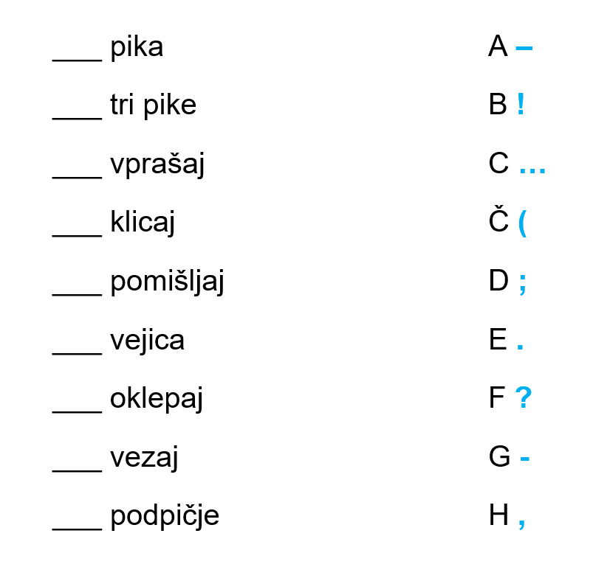  Ločila so končna in nekončna. Katera ločila so končna? Obkroži jih.  Nato reši tudi naloge za ugotavljanje predznanja v i-učbeniku na povezavi https://eucbeniki.sio.si/slo9/2271/index.html  na strani 287.
2. Samostojno učenje (branje besedila) | Nato preberi besedilo na povezavi https://eucbeniki.sio.si/slo9/2271/index1.html  na strani 288.
3. Samostojno učenje  slovničnih vsebin  4. Samostojno učenje  (uporaba bralnih učnih strategij po reševanju nalog) | V nadaljevanju boš spoznal/a tri ločila izmed naštetih.  Primerjaj naslednje povedi.  Živeli so v različnih mestih: Ljubljani, Zagrebu, Beogradu …  Babici je vedno za rojstni dan poslal koš po…  Ti očeta do praga, sin tebe …  S katerim ločilom končujejo vse povedi? Katero vlogo imajo tri pike v povedih? Ustrezno poveži.  1. poved nedokončana poved – izpust  2. poved nedokončana poved – naštevanje  3. poved nedokončana beseda  Še enkrat opazuj vse tri povedi in preveri, kako je s stičnostjo ločila. Kaj ugotoviš? Izberi ustrezno rešitev.  Kadar tri pike zaznamujejo nedokončano poved, se pišejo stično/nestično, kadar pa zaznamujejo nedokončano besedo, pa se pišejo stično/nestično.  Reši tudi vse naloge, ki so povezane z besedilom, in jih najdeš na povezavah:  https://eucbeniki.sio.si/slo9/2271/index1.html,  https://eucbeniki.sio.si/slo9/2271/index2.html,  https://eucbeniki.sio.si/slo9/2271/index3.html,  https://eucbeniki.sio.si/slo9/2271/index4.html in  https://eucbeniki.sio.si/slo9/2271/index5.html  na str. 288ꟷ292.  Poglavje o treh pikah je na spodnjih povezavah:  https://eucbeniki.sio.si/slo9/2248/index4.html in  https://eucbeniki.sio.si/slo9/2248/index5.html.  Naloge so zasnovane tako, da lahko pravilnost svojih odgovorov preverjaš sproti.
Po reševanju nalog v i-učbeniku si v zvezek za slovenščino napiši povzetek bistvenih vsebin te snovi (npr. v obliki miselnega vzorca, preglednice, po opornih točkah ipd.); pomagaj si s povezavo https://eucbeniki.sio.si/slo9/2271/index6.html na str. 293 in s Prilogo 1.

Nato povzetek skeniraj/fotografiraj in ga oddaj v tisto spletno učno okolje, za katerega sta se dogovorila z učiteljem/učiteljico slovenščine.

5. Preverjanje znanja  slovničnih vsebin | Reši najprej preverjanje znanja v i-učbenikih na povezavi https://eucbeniki.sio.si/slo9/2271/index7.html, nato pa še na https://eucbeniki.sio.si/slo9/2249/index6.html.  Naloge so zasnovane tako, da lahko pravilnost svojih odgovorov preverjaš sproti.  Ko končaš, reši naloge na delovnem listu v razdelku Preverjanje znanja in ga oddaj ga v tisto spletno učno okolje, za katerega sta se dogovorila z učiteljem/učiteljico slovenščine.
6. Samostojno učenje  (pisno sporočanje za poglabljanje slovničnega znanja) | Napiši dve besedili, v katerih boš uporabil svoje pridobljeno znanje o rabi pomišljaja in oklepaja.  Namige najdeš v 12. in 13. nalogi na str. 295 na povezavi  https://eucbeniki.sio.si/slo9/2271/index9.html.
7. Samovrednotenje in načrtovanje učenja za izboljšanje učnih dosežkov | Po obravnavani učni snovi tega učnega sklopa presodi, kako ti je šlo: reši razdelek Samovrednotenje znanja (semafor).  Po potrebi načrtuj, katero znanje bi rad izboljšal/a, in kako. Tudi ta dokument oddaj v tisto spletno učno okolje, za katerega sta se dogovorila z učiteljem/učiteljico slovenščine.

Priloga 1:

Pomišljaj je daljša črtica kot deljaj oz. vezaj.
Večinoma je enodelno ločilo (enodelni pomišljaj), lahko pa je tudi dvodelno (dvodelni pomišljaj).
Računalniško ga zapišemo tako, da na vsaki strani vezaja (v računalniškem jeziku včasih rečemo tudi minus) naredimo presledek: 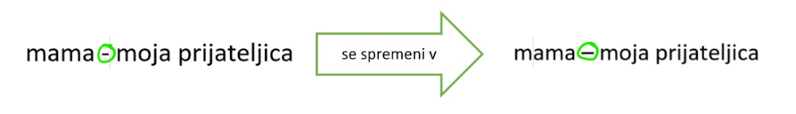
Enodelni pomišljaj namesto vejice poudarjeno ločuje kakšno besedo ali misel stavka ali pa kaže na nasprotje posameznih stavkov iste povedi:
Primer: Prijatelj – to je beseda vseh besed.
Ti očeta do praga – sin tebe čez prag.
Lahko tudi vpeljuje poudarjeno pristavčno pojasnilo že zapisane besede ali besedne zveze (Le eno je potrebno – delo) ali pa zaznamuje nedorečeno misel, npr. t. i. zamolk (Bratu bi povedala, pa –) ki pa ga lahko nadomestimo v tremi pikami (Bratu bi povedala, pa …).
Pogosto ga najdemo v naslovih, ko zaznamuje zvezo osebka in povedka ob izpuščeni glagolski obliki (Roglič – prvak Vuelte).
Če rad bereš knjige, potem si najbrž opazil, da pomišljaj pogosto namesto narekovajev uvaja dobesedni navedek premega govora, vendar samo na začetku odstavka, kadar pred njim ni spremnega stavka.
Primer:
– Kje si bil? vpraša oče. V šoli?
Sin odgovori: V mestu, in hoče oditi.
– Zakaj?
– Moral sem, odgovori sin, klicali so me.

Dvodelni pomišljaj loči vrinjeni stavek od drugega dela povedi.
Primer: S prijateljem – zakaj ne bi imel prijatelja tudi jaz – sva šla počasi po drevoredu.
A tak pomišljaj pišemo le, če ima poved več stavkov, med seboj že tako ločenih z vejico. Pri enostavnih povedih pa namesto dvodelnega pomišljaja uporabljamo vejico.

Pomišljaj pa se uporablja tudi v neskladenjski rabi.
- Najpomembnejša raba je v pomenu od … do, ki se piše STIČNO. Še posebej moraš biti previden, da je pomišljaj, ki nadomešča predloga od … do – imenujemo ga tudi predložni pomišljaj –, zapisan stično, torej brez presledka na vsaki strani.

Primer s predlogoma od … do | Sopomenski primer s pomišljajem
Ta vlak pelje od Ljubljane do Trsta. | Ta vlak pelje Ljubljana–Trst.
Za vozovnico boš plačala od 10 do 15 €. | Za vozovnico boš plačala 10–15 €.
Na dan preberem od 20 do 30 strani knjige. | Na dan preberem 20–30 strani knjige.
V letih od 1941 do 1945 je potekala 2. svetovna vojna. | V letih 1941–1945 je potekala 2. svetovna vojna.
Delovni čas trgovine je od 7.00 do 20.00. | Delovni čas trgovine je 7.00–20.00

Pozor!
Ravno pri zadnjem zapisanem primeru je v rabi opaziti največ napak. Če se boš sprehodil po trgovskem centru, boš na vratih opazil številne napačne zapise. Nekaj takih zapisov:
- Od 7.00–20.00 → pravilno je uporabljen stični pomišljaj, vendar ločilo že samo po sebi vključuje predlog od, zato dodaten zapis ni potreben → pravilno: 7.00–20.00
- 7.00 - 20.00 → uporabljen je nestični vezaj, pravilno: 7.00–20.00 (stični pomišljaj)
- 7.00-20.00 → uporabljen je stični vezaj, pravilno: 7.00–20.00 (stični pomišljaj)
To je le nekaj napačnih primerov.
- Neskladenjsko se pomišljaj nestično uporablja tudi namesto odstavčne številke ali črke (t. i. odstavčni ali alinejni pomišljaj), npr. pri naštevanju.
Primer:
Lastna imena se delijo na:
– osebna (ime in priimek, vzdevek),
– zemljepisna (imena krajev, vod, gor),
– stvarna (imena ustanov, podjetij).
Pogosta napaka, ki jo delamo, je, da uporabljamo kar vezaj (kratko črtico, 'minus'), saj pri tipkanju na računalnik tipkovnica pomišljaja ne ponuja, temveč ga je treba poiskati med simboli, vezaj pa je na tipkovnici. Tako pogosto večina zapiše kar:
Lastna imena se delijo na:
- osebna (ime in priimek, vzdevek),
- zemljepisna (imena krajev, vod, gor),
- stvarna (imena ustanov, podjetij).
Vendar tako ni ustrezno.
- Nestični pomišljaj uporabljamo tudi v matematiki v pomenu 'minus/manj': 7 – 3 = 4, pri navajanju negativne vrednosti števila pa se piše stično: –23 – 23 = –46.
Pri neskladenjski rabi najdemo še 2 primera rabe, vendar je za potrebe osnovne šole dovolj, če poznaš zgornje tri.

Če samo kratko povzamemo – pomišljaj je vedno nestičen razne v dveh primerih – ko nadomešča predloga od … do in ko označuje negativno vrednost števila.

Oklepaj
Oklepaj je dvodelno ločilo: prvi del imenujemo uklepaj, drugega zaklepaj. Uklepaj je desnostičen, zaklepaj pa levostičen (za uklepajem in pred zaklepajem ni presledka).
Oklepaj loči:
- ponazoritve povedanega
Primer: Odlomek je pisan v lepem jeziku z rahlimi potezami gorenjščine (zlo, nalaš, kmalo).
- variacije in dopolnitve povedanega:
Primer: Svojilne pridevnike na -ov, -ev, -in (iz lastnih imen) pišemo z veliko začetnico.
- vrinjene stavke ali dele stavkov od glavnega dela povedi
Primer: Prešeren (1800–1849) velja še danes za največjega slovenskega pesnika.
- dele besede ali besedne zveze, ki so možna sestavina dela besede ali besedila ob oklepaju
Primer: učitelj(ica)
- podatke o virih od osnovnega besedila; ti podatki so v okviru ene povedi kot vrivek, lahko pa so podani tudi v samostojni povedi (tako obvezno, če se nanašajo na več povedi)
Primer: Soneti nesreče so bili napisani leta 1832 (Kidrič, Prešeren II, str. 173).

Neskladenjsko se poleg okroglega in poševnega oklepaja rabijo tudi oglati, zaviti, lomljeni, pokončni … Dvodelne neskladenjske oklepaje najpogosteje najdemo v matematiki, npr. (5 + 2) (4 + 1), in tudi v jezikoslovju (oglati oklepaj zaznamuje izgovor) ter književnosti (izpust dela besedila označimo s tropičjem v poševnicah /…/).
Ob tem velja omeniti še zaklepaj ( ) ), ki je osamosvojeni desni del dvodelnega (navadno okroglega) oklepaja. Pišemo ga ob črkah (redkeje ob številkah), ki nakazujejo posamezne naštevalne enote (zlasti za dvopičjem).
Primer:
Kratice in okrajšave so sestavljene:
a) iz samih malih črk,
b) iz samih velikih črk,
c) iz malih in velikih črk.

Ponovimo še tri pike …
So nestično ločilo.
Ločimo enodelne tri pike in dvodelne tri pike.
Enodelne tri pike zaznamujejo nedokončano misel ali izpuščene dele navedkov.
Namesto treh pik, ki zaznamujejo nedokončano misel, pišemo tudi nestični pomišljaj.
Dvodelne tri pike ločijo vrinjeni stavek (zvezo stavkov) od drugega besedila (Med nami je bil … kako smo bili slepi …, vendar ga nismo spoznali.), vendar namesto takih treh pik rajši pišemo pomišljaj.
Stične tri pike nakazujejo izpust dela besede: O, ta sveta prepr…!

VIR: Prirejeno po Slovenskem pravopisu, spletni vir: https://fran.si/134/slovenski-pravopis/datoteke/Pravopis_Pravila.pdf, dostopno 27. 12. 2020.

